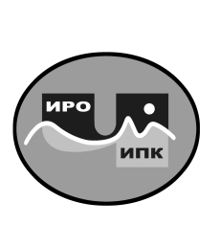
ГОСУДАРСТВЕННОЕ АВТОНОМНОЕ  УЧРЕЖДЕНИЕ ДОПОЛНИТЕЛЬНОГО ПРОФЕССИОНАЛЬНОГО ОБРАЗОВАНИЯ ЧУКОТСКОГО АВТОНОМНОГО ОКРУГА «ЧУКОТСКИЙ ИНСТИТУТ РАЗВИТИЯ ОБРАЗОВАНИЯ И ПОВЫШЕНИЯ КВАЛИФИКАЦИИ»  Центр непрерывного повышения  профессионального мастерства |  | Руководителям  государственных и муниципальных образовательных организаций  Чукотского автономного округа
689000 Чукотский автономный округ, г. Анадырь,
ул. Беринга, 7 тел. (8-42722) 2-61-97 факс (8-42722) 2-83-19
E-mail: chiroipk@mail.ru, https://chao.chiroipk.ru
ОКПО 58002185 ОГРН 1028700589532 ИНН 8709008565
КПП 870901001
от «24» марта 2026 года № 06-06/16

на № _____________________ от ____________________
О наборе на обучение на платформе ФГАОУ ВО «Государственный университет просвещения» в 2026 году

Уважаемые коллеги!

Центр непрерывного повышения профессионального мастерства государственного автономного учреждения дополнительного профессионального образования Чукотского автономного округа «Чукотский институт развития образования и повышения квалификации» информирует что ФГАОУ ВО «Государственный университет просвещения» в рамках выполнения работы по организационно-методическому сопровождению образовательной деятельности и реализации дополнительных профессиональных программ в целях профессионального развития педагогических работников естественно-научного профиля на 2026 год, с целью достижения показателя национального проекта «Молодёжь и дети» объявляет набор на обучение по ДПП (пк) «Современные достижения отечественной науки для обеспечения технологического суверенитета страны (физика)». Обучение на бесплатной основе. Квота на регион – 1 учитель физики из образовательной организации Чукотского автономного округа.
Срок освоения программы – 24 часа, форма обучения – заочная с применением дистанционных образовательных технологий.
Категория слушателей - учителя физики.
Срок реализации курсов – с 14 апреля по 12 мая 2026 года.
В срок до 30 марта 2026 года просим направить данные одного учителя физики на электронный адрес gostja86@mail.ru согласно приложению к настоящему письму в формате Word.
Консультационную помощь по вопросам набора на обучение осуществляет Новикова Ксения Игоревна. Контактный телефон – 89140804753.

И.о. директора | 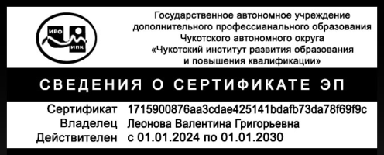 | В.Г. Леонова

Новикова Ксения Игоревна,
методист центра непрерывного повышения
профессионального мастерства
8 (42722) 2-50-88, gostja86@mail.ru

Приложение

ЗАЯВКА
_______________________________________________________________________
(название организации, направляющей на обучение)

Наименование дополнительной профессиональной программы
(программы повышения квалификации)
«Современные достижения отечественной науки для обеспечения технологического суверенитета страны (физика)»

№ п/п | Фамилия | Имя | Отчество | Электронный адрес | Контактный телефон  (личный)

